ACTIVIDADES PARA TRABAJAR EN CASA
Grado: 2° C
Fecha: 2/08
Copia y trabaja en casa.
Viernes 2 de agosto.( En manuscrita)
Yo soy_____________________.
Noticia de dia:
Lengua.
1. Repasar con lápiz cada letra del abecedario.

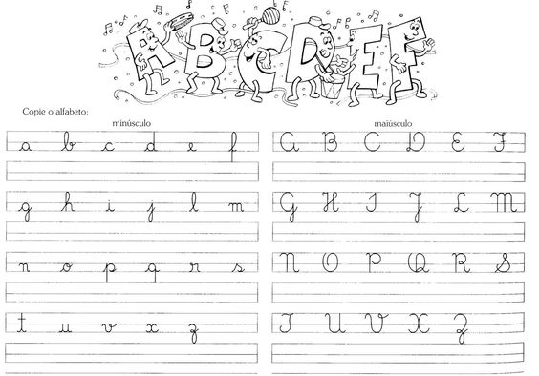
2. Escribe tu nombre y apellido en cursiva.

